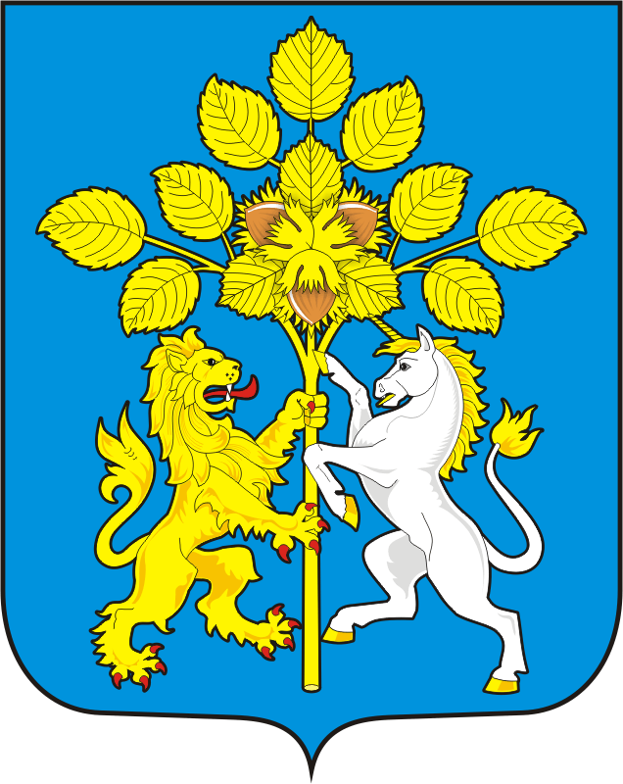

СОВЕТ ДЕПУТАТОВ муниципального образования спасский сельсовет Саракташского района оренбургской области
ВТОРОЙ созыв

Р Е Ш Е Н И Е
двадцать второго заседания Совета депутатов
Спасского сельсовета Саракташского района
Оренбургской области второго созыва

17.05.2023 с. Спасское № 91

Об утверждении Порядка заключения с муниципальным образованием Саракташский район соглашений, о передаче (принятии) осуществления части полномочий по вопросам местного значения

В соответствии с частью 4 статьи 15 Федерального закона от 06.10.2003 года № 131-ФЗ «Об общих принципах организации местного самоуправления в Российской Федерации», руководствуясь Уставом Спасского сельсовета Саракташского района Оренбургской области
Совет депутатов Спасского сельсовета Р Е Ш И Л :
1. Утвердить Порядок заключения с муниципальным образованием Саракташский район соглашений, о передаче (принятии) осуществления части полномочий по вопросам местного значения.
2. Настоящее решение вступает в силу после дня его обнародования и подлежит размещению на официальном сайте муниципального образования Спасский сельсовет Саракташского района Оренбургской области в сети «интернет».
3. Контроль за исполнением настоящего решения возложить на постоянную комиссию по бюджетной, налоговой и финансовой политике, собственности и экономическим вопросам, развитию малого и среднего предпринимательства (Лашманов А.Н.)

Председатель Совета депутатов Глава муниципального
образования Спасский сельсовет

______________ Р.Г. Магомедов ______________ А.М. Губанков

Разослано: | депутатам, постоянной комиссии, прокуратуре района, офи-циальный сайт сельсовета, места для обнародования НПА

Приложение к решению
Совета депутатов муниципального образования Спасский сельсовет Саракташского района Оренбургской области
от 17.05. 2023 года № 91

Порядок
заключения с муниципальным образованием Саракташский район соглашений, о передаче (принятии) осуществления
части полномочий по решению вопросов местного значения

1. Общие положения

1.1. Настоящий Порядок заключения с муниципальным образованием Саракташский район соглашений, о передаче (принятии) осуществления части полномочий по решению вопросов местного значения (далее - Порядок) разработан в соответствии с Федеральным законом от 6 октября 2003 года N 131-ФЗ "Об общих принципах организации местного самоуправления в Российской Федерации", Бюджетным кодексом Российской Федерации, Уставом муниципального образования Спасский сельсовет и определяет правила, по которым администрация муниципального образования Спасский сельсовет осуществляет свою деятельность при подготовке, рассмотрении и заключении соглашений о передаче (принятии) осуществления части полномочий по решению вопросов местного значения (далее - Соглашения).
1.2. Администрация муниципального образования Спасский сельсовет вправе заключать Соглашения с муниципальным образование Саракташский район, о передаче части своих полномочий за счет межбюджетных трансфертов, предоставляемых из бюджета муниципального образования Спасский сельсовет в бюджет муниципального образования Саракташский район в соответствии с Бюджетным кодексом Российской Федерации.
В этом случае муниципальное образование Саракташский район осуществляет полномочия по решению вопросов местного значения муниципального образования Спасский сельсовет на территории данного поселения в соответствии с Федеральным законом от 6 октября 2003 года N 131-ФЗ "Об общих принципах организации местного самоуправления в Российской Федерации", иными федеральными законами, законами Оренбургской области, муниципальными правовыми актами муниципального образования Саракташский район, муниципальными правовыми актами поселения, Соглашением.
1.3. Администрация муниципального образования Спасский сельсовет вправе заключать Соглашения с муниципальным образованием Саракташский район, о приеме части их полномочий за счет межбюджетных трансфертов, предоставляемых из бюджета муниципального образования Саракташский район в бюджет муниципального образования Спасский сельсовет в соответствии с Бюджетным кодексом Российской Федерации.
В этом случае муниципальное образование Спасский сельсовет осуществляет полномочия по решению вопросов местного значения муниципального образования Саракташский район на территории данного поселения в соответствии с Федеральным законом от 6 октября 2003 года N 131-ФЗ "Об общих принципах организации местного самоуправления в Российской Федерации", иными федеральными законами, законами Оренбургской области, муниципальными правовыми актами муниципального образования Саракташский район, муниципальными правовыми актами поселения, Соглашением.

2. Компетенция муниципального образования
Спасский сельсовет по заключению Соглашений

2.1. Совет депутатов муниципального образования Спасский сельсовет:
1) утверждает порядок заключения Соглашений и внесение в него изменений и дополнений;
2) осуществляет контроль за исполнением заключенных Соглашений.
2.2. Администрация муниципального образования Спасский сельсовет:
1) принимает решение о передаче (принятии) осуществления части полномочий по решению вопросов местного значения, инициирует передачу (принятие) осуществления части полномочий по решению вопросов местного значения;
2) заключает Соглашения;
3) устанавливает порядок определения объема части межбюджетных трансфертов, необходимых для осуществления передаваемых полномочий;
4) производит расчет межбюджетных трансфертов, необходимых для осуществления передаваемых полномочий по решению вопросов местного значения;
5) в пределах своих полномочий принимает муниципальные правовые акты по вопросам осуществления администрацией муниципального образования Спасский сельсовет переданных (принятых) полномочий, если иное не предусмотрено Соглашением;
6) исполняет условия заключенных Соглашений.

3. Выдвижение инициативы о заключении Соглашения

3.1. Администрация муниципального образования Спасский сельсовет и муниципальное образование Саракташский район вправе выдвигать инициативу о заключении Соглашения.
3.2. Выдвижение инициативы о заключении Соглашения на очередной финансовый год осуществляется путем направления предложения главы администрации Саракташского района в администрацию Спасский сельсовета или главой администрации Спасский сельсовета в администрацию Саракташского района, о передаче (принятии) осуществления части полномочий по решению вопросов местного значения в срок до 1 сентября текущего года.
3.3. В случае, если инициаторами передачи осуществления части полномочий выступают органы местного самоуправления поселения, то к рассмотрению органами местного самоуправления принимается решение представительного органа поселения. Соответствующее решение направляется в адрес администрации Саракташского района и должно содержать следующие сведения: полномочия, которые подлежат передаче, срок, на который заключается соглашение, сведения о передаче материальных и финансовых ресурсов, необходимых для осуществления передаваемых полномочий.
3.4. Соглашения должны быть заключены до внесения проекта решения о бюджете муниципального образования Спасский сельсовет на очередной финансовый год. В исключительных случаях допускается заключение Соглашений в течение года.

4. Подготовка проекта Соглашения

4.1. Для подготовки проекта Соглашения органы местного самоуправления муниципального района и поселения могут создавать совместные временные комиссии, рабочие группы по подготовке соответствующего проекта Соглашения.
4.2. Проект Соглашения оформляется в письменной форме. До заключения Соглашения (подписания соответствующими сторонами) проект Соглашения должен пройти правовую и финансово-экономическую экспертизу (согласование) в соответствующих органах (структурных подразделениях) администрации муниципального образования Спасский сельсовет и администрации муниципального образования Саракташский район.
4.3. Проект Соглашения считается подготовленным, если между администрацией муниципального образования Спасский сельсовет и администрацией муниципального образования Саракташский район достигнуто согласование по всем существенным условиям проекта Соглашения.
5. Условия Соглашения

5.1. При подготовке, рассмотрении и заключении Соглашения определяются следующие условия Соглашений:
1) наименование Соглашения, дата и место его заключения;
2) наименование сторон Соглашения (органов местного самоуправления, между которыми заключается Соглашение), наименование должности, фамилия, имя, отчество должностных лиц органов местного самоуправления, действующих от имени указанных органов местного самоуправления, наименование нормативных правовых актов, на основании которых действуют названные лица при заключении Соглашения;
3) предмет Соглашения (указывается цель, с которой заключается Соглашение, что составляет его основное содержание или на что направлено какое-нибудь действие);
4) состав (перечень) передаваемых полномочий;
5) права и обязанности сторон Соглашения при осуществлении части передаваемых полномочий (указываются права и обязанности каждой стороны Соглашения);
6) финансовое обеспечение осуществления стороной Соглашения передаваемых полномочий в объеме межбюджетных трансфертов на срок заключения Соглашения;
7) перечень имущества, передаваемого для обеспечения осуществления передаваемых полномочий, порядок владения, пользования и распоряжения этим имуществом (указываются перечень имущества, порядок и условия его передачи и использования, если для осуществления передаваемых полномочий требуется передача имущества);
8) порядок отчетности соответствующих органов местного самоуправления о выполнении ими передаваемых полномочий (указываются виды, формы и сроки отчетности);
9) порядок контроля за осуществлением сторонами условий Соглашения (указываются порядок и формы контроля);
10) ответственность сторон за невыполнение либо ненадлежащее выполнение условий Соглашения (указываются основания наступления и виды ответственности, финансовые санкции за неисполнение Соглашения);
11) порядок рассмотрения сторонами споров в процессе исполнения Соглашения;
12) срок, на который заключается Соглашение, и дата вступления его в силу;
13) основания и порядок изменения и расторжения Соглашения, в том числе досрочного прекращения Соглашения либо отдельных его положений, а также последствия изменения и расторжения Соглашения;
14) заключительные положения (в каком количестве экземпляров составлено Соглашение и иные положения Соглашения);
15) подписи сторон Соглашения.
5.2. Существенными условиями Соглашения являются:
1) определенный срок, на который заключается Соглашение;
2) положения, устанавливающие основания и порядок прекращения действия, в том числе досрочного;
3) порядок определения объема части межбюджетных трансфертов, необходимых для осуществления передаваемых полномочий;
4) финансовые санкции за неисполнение Соглашений.

6. Порядок заключения Соглашений

6.1. Заключение Соглашения администрацией муниципального образования Спасский сельсовет осуществляется на основании Решения Совета депутатов Спасский сельсовета о передаче (принятии) осуществления части полномочий по решению вопросов местного значения.
6.2. Должностные лица органов местного самоуправления, уполномоченные на подписание Соглашения, подписывают Соглашения собственноручно. Использование факсимильного воспроизведения подписи не допускается.
6.3. Соглашение считается заключенным, если оно оформлено в письменной форме, подписано уполномоченными должностными лицами и скреплено печатями сторон Соглашения.
6.4. Учет, регистрацию и хранение заключенных Соглашений осуществляет администрация муниципального образования Спасский сельсовет.

7. Внесение изменений в Соглашения

7.1 Внесение изменений и дополнений в Соглашения осуществляется путем подписания Сторонами дополнительных Соглашений в соответствии с настоящим Порядком.

8. Прекращение действия Соглашения

8.1. Соглашение прекращает свое действие со дня истечения срока, на который оно было заключено.
8.2. В случае неисполнения условий Соглашение может быть расторгнуто по инициативе любой из сторон.

